**TALLER CONTROL 2 SEGUNDO CORTE**

**JOSE ROLDAN**

Código:

p=[1 0.6348 0.4761];

roots(p)

s=tf('s');

pid=0.049+(0.151/s)+0.331*s;

G=10/(s^2+0.5*s+2);

step(G)

step(feedback(pid*G,1))

z=tf('z',0.0844);

Ts=0.0844;

Gz=c2d(G,Ts);

%punto 3

%forward

plot(simout.time(:,1),simout.Data(:,1),'r')

hold on

plot(simout.time(:,1),simout.Data(:,2),'b')

%backward

plot(simout1.time(:,1),simout1.Data(:,1),'r')

hold on

plot(simout1.time(:,1),simout1.Data(:,2),'b')

%tustin

plot(simout2.time(:,1),simout2.Data(:,1),'r')

hold on

plot(simout2.time(:,1),simout2.Data(:,2),'b')

%punto 6

%polos forward

numfor=[3.31 -6.13 4.82];

denfor=[1 0.81 -2.13 1.83];

pzmap(numfor,denfor)

figure(1)

zplane(numfor,denfor)

%polos backward

numbac=[5.31 -6.62 2.82 0];

denbac=[8.81 -13.11 6.81 -1];

pzmap(numbac,denbac)

figure(1)

zplane(numbac,denbac)

%polos tustin

numtus=[15.73 -7.73 -9.69 13.77];

dentus=[29.73 -29.73 8.31 3.77];

pzmap(numtus,dentus)

figure(1)

zplane(numtus,dentus)

%punto 7

%forward

Gt=(3.31*s^2 + 0.49*s +1.51)/(s^3 + 3.81*s^2 + 2.49*s +1.51);

Gzfor=(3.31*z^2 -6.62*z + 4.82)/(z^3 + 0.81*z^2 - 2.13*z + 1.83);

step(Gt)

hold on

step(Gzfor)

%backward

Gzbac=(5.31*z^3 - 6.62*z^2 + 2.82*z)/(8.81*z^3 - 13.11*z^2 + 6.81*z - 1);

step(Gt)

hold on

step(Gzbac)

%tustin

Gztus=(15.73*z^3 - 7.73*z^2 - 9.69*z + 13.77)/(29.73*z^3 - 29.73*z^2 + 8.31*z + 3.77);

step(Gt)

hold on

step(Gztus)

Al probar los resultados con el pid, se obtiene que cumple con los parámetros que pide el ejercicio

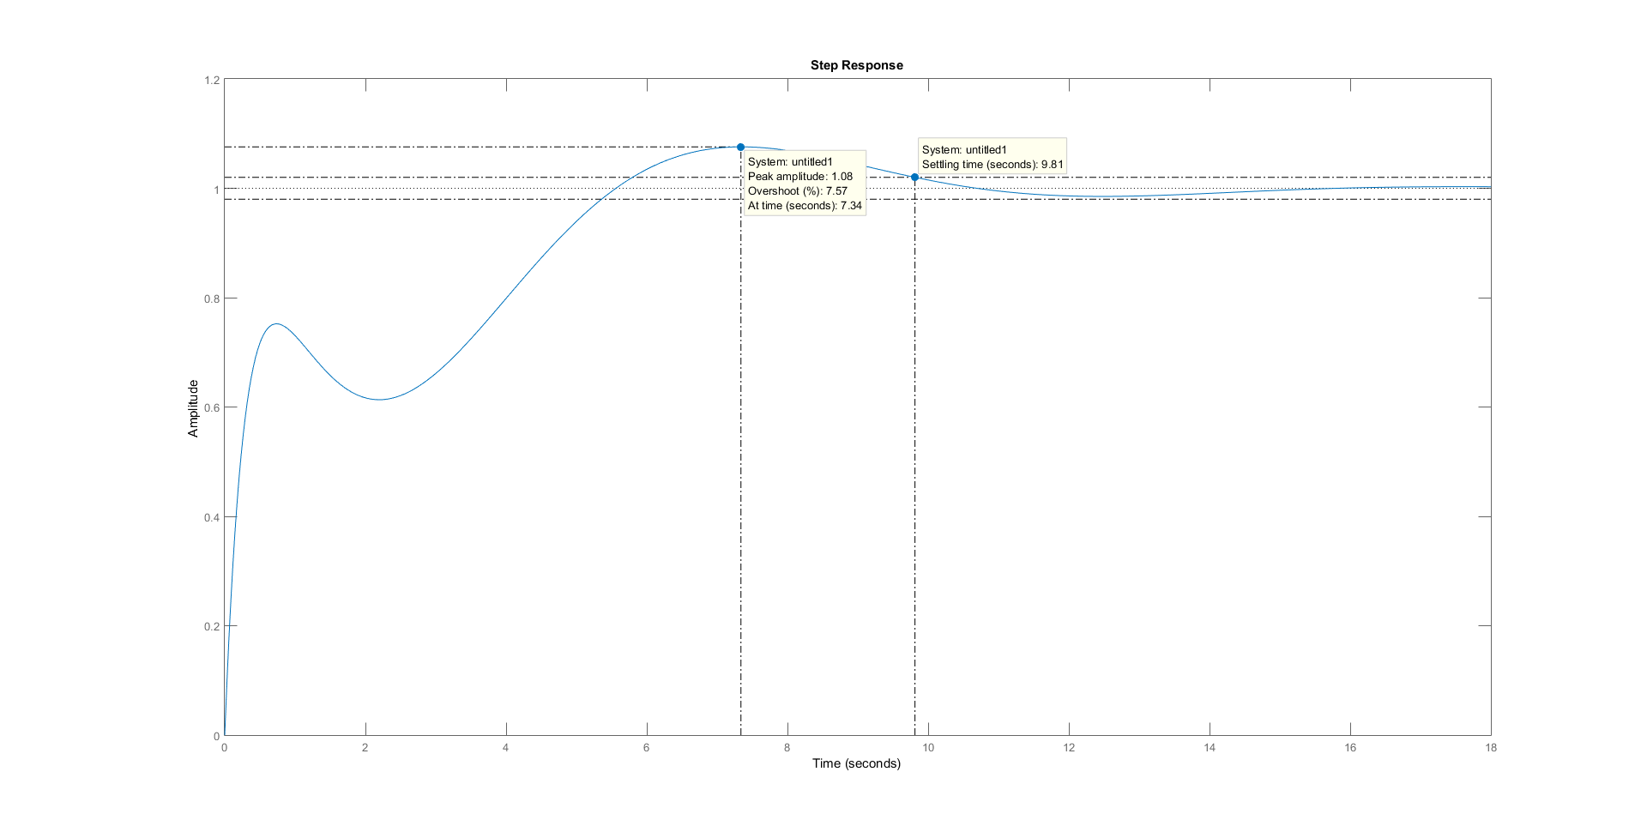

3)

En forward

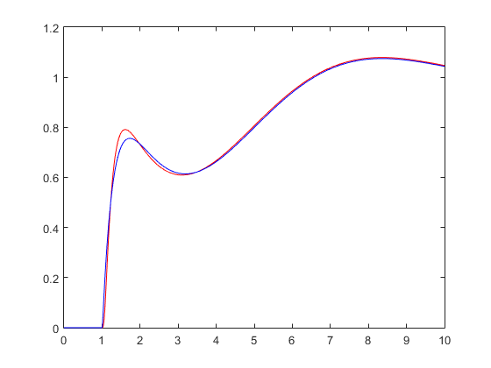

En backward

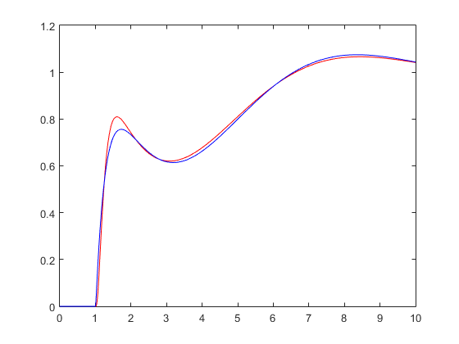

En tustin

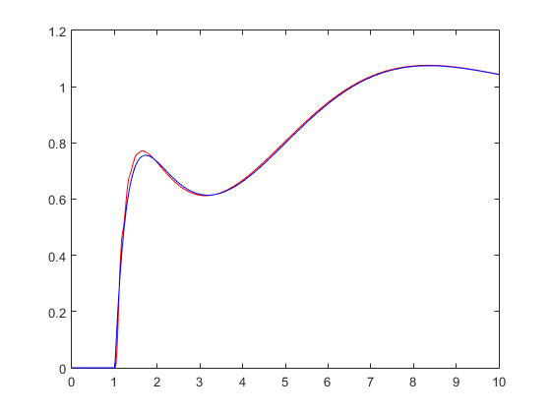

6)

Polos forward

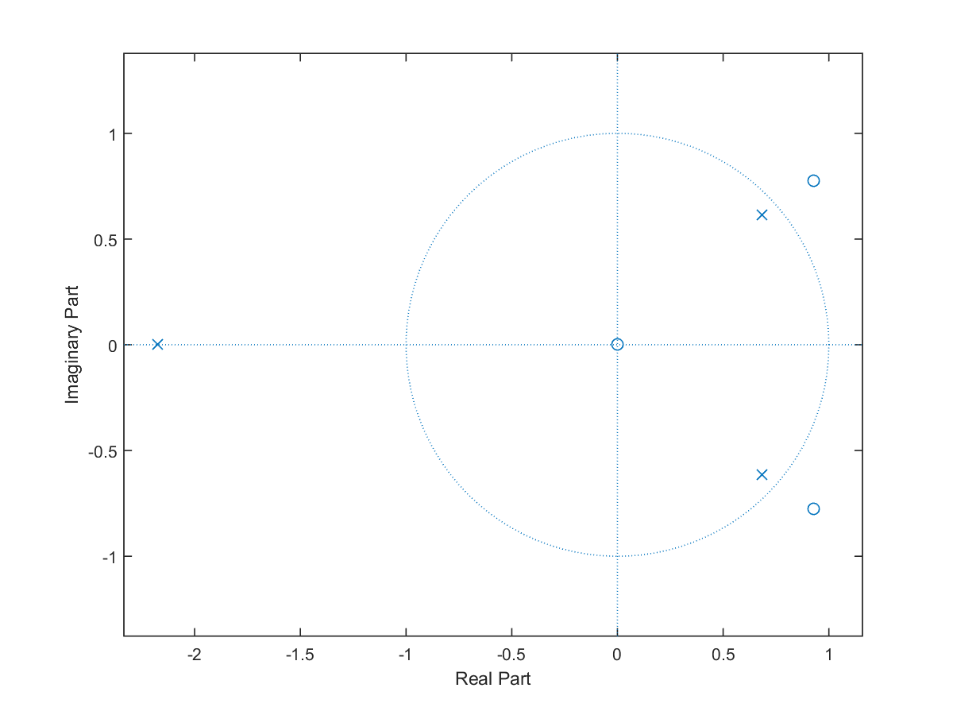

Polos backward

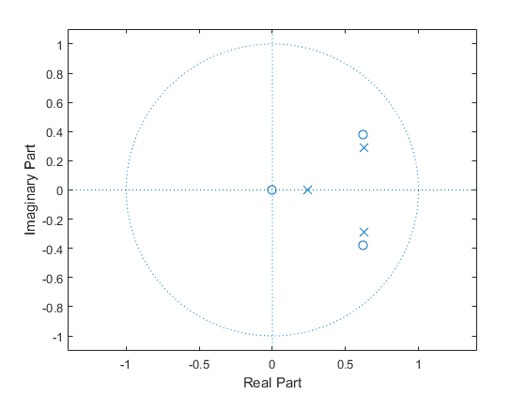

Polos tustin

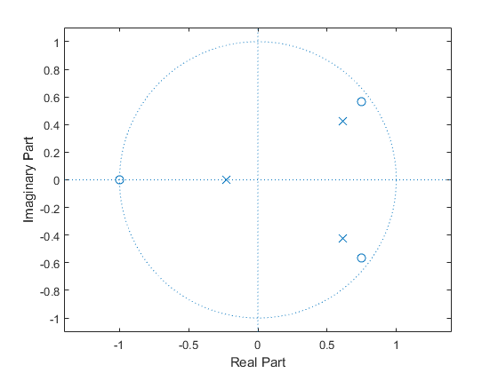

7)

Comparación forward

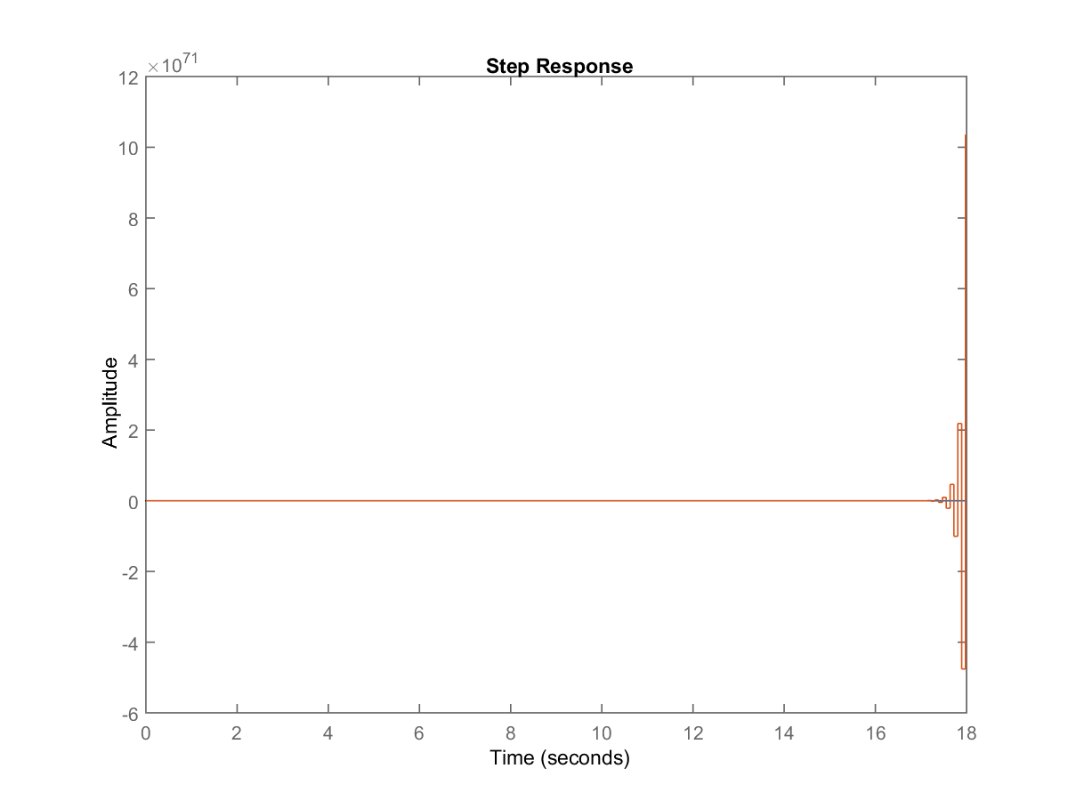

Comparación backward

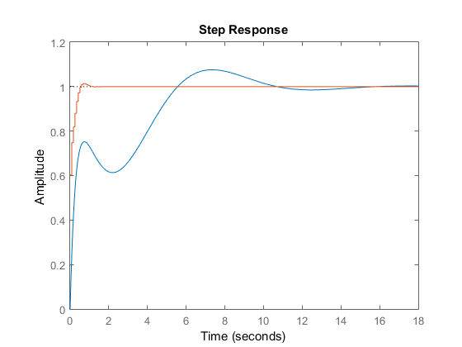

Comparación tustin

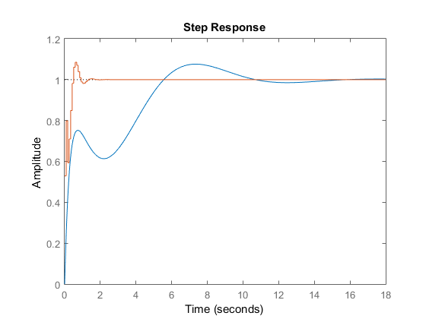

Modelo en simulink

